IV ВСЕРОССИЙСКАЯ НАУЧНО-ПРАКТИЧЕСКАЯ КОНФЕРЕНЦИЯ ШКОЛЬНИКОВ И СТУДЕНТОВ «МОЛОДОЙ УЧЁНЫЙ»

СЕКЦИЯ ЛИТЕРАТУРЫ

Исследовательская работа
на тему: «Крылатые выражения в баснях И.А. Крылова»

Автор:
Сорокин Александр Владиславович
учащийся 7 «Б» класса
МБОУ «СОШ №1» г. Протвино

Научный руководитель:
Веселова Анна Александровна
учитель русского языка и литературы
МБОУ «СОШ №1» г. Протвино

Место выполнения работы: Московская область, г. Протвино

2022 год

СОДЕРЖАНИЕ

I. Введение. | 4
II. Теоретическая часть
- Что такое басня? | 4
- Баснописцы | 5
Эзоп | 5
Жан де Лафонтен | 6
И.А. Крылов | 7
- Особенности басен | 8
III. Практическая часть
Словарь крылатых выражений из басен И.А. Крылова | 12
IV. Заключение | 18
V. Список литературы | 19

Объект исследования: басни Ивана Андреевича Крылова
Цель: найти крылатые выражения в баснях И.А. Крылова и составить из них словарь
Гипотеза: в повседневной жизни мы используем выражения из басен И.А. Крылова
Задачи исследования:
- выяснить, что такое басня;
- провести опрос одноклассников;
- составить словарь крылатых выражений по басням И.А, Крылова;
- сделать выводы.
Методы исследования:
1) теоретические (конкретизация, сравнение, обобщение);
2) эмпирические (проведение опроса, сбор материала).

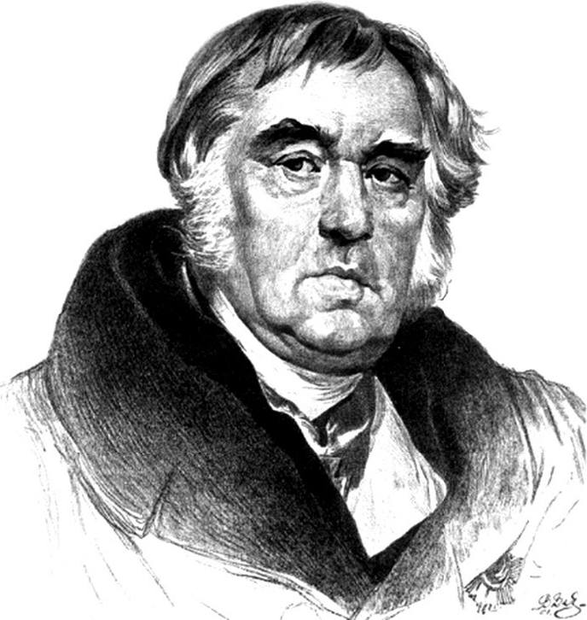
ВВЕДЕНИЕ

Басня – вымышленный рассказ об истинных событиях.
Я. Кротов

Кому не знакомо творчество Крылова – великого баснописца? Многие стихи и выражения из его басен стали пословицами, крылатыми фразами в нашей жизни.
С творчеством Крылова я познакомился в начальной школе и даже не думал, что в повседневной жизни буду слышать фразы из его басен. Его истории очень интересные, жизненные, поучительные.
Басни Крылова тесно связаны с народным творчеством, а именно с пословицами и поговорками. Образы зверей из басен близки к народным сказкам. В баснях мы встречаем хитрую лисицу, жадного волка и других сказочных персонажей, которые помогают нам разобраться в том, «что такое хорошо, а что такое плохо». Выражения «Кукушка хвалит петуха за то, что хвалит он кукушку», «Да только воз и ныне там», «А вы, друзья, как ни садитесь, все в музыканты не годитесь», «Слона-то я и не приметил» и много других давно вошли в русскую речь.

Что такое басня?
Басня – один из жанров литературы. Почти каждая басня состоит из двух частей: эпической (описательной) и нравоучительной. В первой части описывается известный факт из жизни человека, животных или растений, во второй же делается вывод поучительного характера. Описательная часть может быть очень сжата и заключать в себе только необходимое, или, напротив, она может заключать описания, диалоги, пейзажи, шутки; она может отличаться эпическим, лирическим или сатирическим тоном; факты, в ней излагаемые, могут быть или вполне обыкновенными или выдуманными, например, в том случае, когда осел и бык идут на охоту вместе со львом и делятся с ним одной добычей. Нравоучительная часть может стоять или впереди басни, или в конце, или в начале и в конце, что бывает очень редко, или, наконец, она может и не высказываться, а только подразумеваться. Относительно внешней формы басни надо заметить, что она может быть написана прозой или стихами и что в том и другом случае не требуется очень поэтический язык, но зато – отчетливая образность представляемого факта, ясность, меткость выражений и известная остроумность. Стихотворная форма басен может быть очень свободна; весьма длинные стихи могут идти вперемешку с коротенькими, состоящими даже из одного односложного слова.
БАСНЬ или басня (по В. Далю) – вымышленное происшествие, выдумка, рассказ для прикрасы; иносказательное, поучительное повествование, побаска, побасенка, притча, где принято выводить животных и даже вещи словесными; ложь, празднословие, пустословие, вздорные слухи, вести.
БАСНЯ (по С. Ожегову) – краткое иносказательное нравоучительное стихотворение, рассказ.

Баснописцы
В данной исследовательской работе вспомним несколько известных баснописцев, которые давно и прочно вошли в нашу жизнь своими мудрыми, остроумными выводами о поступках и характерах людей всех стран и времен.
Эзоп
(620 г. до н.э. – 564 г. до н.э.)
Основателем басни как жанра, а также создателем художественного языка иносказаний с античных времён до наших дней - считается Эзоп.
Эзоп (рис. 1) родился и жил в VI веке до н. э. Самые известные легенды говорят о том, что, к сожалению, баснописец был рабом. Данная теория получила распространение благодаря работам историка Геродота.

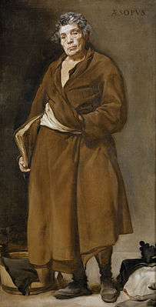
Рисунок 1. Эзоп.
Популярность Эзопа. В Древней Греции каждый знал о том, кто такой Эзоп. Его басни постоянно передавались из уст в уста. Именно Эзоп был первым баснописцем, которым посредством образов животных описывал людские пороки, высмеивал их. Он акцентировал внимание на самых разных людских слабостях: гордыни и жадности, лени и обмане, глупости и коварстве. Его острые, сатирические басни нередко доводили слушателей до слез. И нередко даже правители просили рассказать их, чтобы потешить свою публику. Басни, дошедшие до нас через века Истории, которые были выдуманы Эзопом, очаровывали слушателей своей краткостью, лаконичностью, сатирой и мудростью. Их главным объектом высмеивания были человеческие пороки, от которых люди не могут избавиться и до настоящего времени. И это делает произведения Эзопа такими актуальными. В них действуют животные и люди, птицы и насекомые. Иногда среди действующих персонажей попадаются даже жители Олимпа. С помощью своего ума Эзоп смог создать целый мир, в котором люди могут посмотреть со стороны на свои недостатки.
Знакомясь с баснями Эзопа, читатель легко запоминает простые истины о том, что настоящее сокровище – это умение трудиться, что в мире нет ничего лучше и хуже, чем язык.
Исторические сведения об Эзопе. К сожалению, о том, кто такой Эзоп и какова была его жизнь, практически не сохранилось никакой информации. Геродот пишет о том, что он был рабом у хозяина по имени Иадмон, который был жителем острова Самос. Эзоп был очень строптивым работником и нередко отпускал такие шутки, над которыми смеялись и другие рабы. Поначалу хозяин был недоволен всем этим, но потом понял, что Эзоп действительно обладает незаурядным умом, и решил его отпустить.
Его басни сумели пережить века – их более 400. Считается, что произведения были написаны в форме стихотворений, однако в таком виде они не сохранились. Под именем Эзопа сохранился сборник басен в прозе.
В XVII веке их обработкой занялся Жан Лафонтен, а в XIX из его работ басни перекочевали в русский язык благодаря работе Крылова.
Жан де Лафонтен
(1621 – 1695)

Жан де Лафонтен – знаменитый французский литератор, живший в 17 веке (рис. 2). Один из известнейших европейских сочинителей басен.

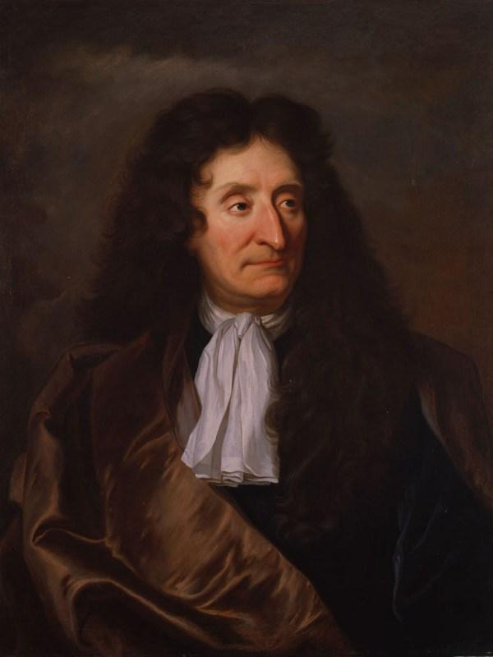
Рисунок 2. Жан де Лафонтен

Родился писатель 8 июля 1621 года в небольшом французском городке Шато-Тьерри. Его отец служил в лесном ведомстве, поэтому все детство Лафонтена прошло на природе. В 20 лет будущий писатель решает получить духовное звание, для чего вступает в братство ораторианцев. Однако больше времени уделяет поэзии и философии, нежели религии. В 1647 году его отец решает отойти от должности и передает ее сыну. Родитель выбирает и невесту для него – 15-летнюю девушку, живущую в этом же городе. Лафонтен отнесся к своим обязанностям без должной ответственности и вскоре уехал в Париж. Жену он с собой не взял. В столице писатель прожил всю свою жизнь, окруженный друзьями и поклонниками. О своей семье он не вспоминал годами и редко приезжал в родной город, чтобы навестить.
Критики давно говорят о том, какое огромное влияние на историю литературы оказал Жан де Лафонтен. Басни писателя действительно сравнивают с образцом нового литературного жанра. Поэт позаимствовал у древних авторов (Эзоп) внешнюю фабулу, но кардинально изменил стилистику и содержание. В 1668 году в свет вышли шесть томов басен, носивших название «Басни Эзопа, переложенные на стихи Лафонтеном». Именно в этих книгах оказались самые знаменитые произведения, которые впоследствии в нашей стране были переложены Крыловым. Второе издание, опубликованное в 1678 году, включало 11 книг. Позднее оно было дополнено двенадцатой частью, вышедшей в 1693.
Басни Лафонтена написаны в большинстве случаев вольным стихом; в XVII веке сам по себе стихотворный характер этого жанра приветствовался не всеми - басня воспринималась прежде всего, как назидание. В своих баснях Жан де Лафонтен менее всего внимания уделяет моральной стороне. В произведениях он учит трезво смотреть на жизнь, пользоваться обстоятельствами. Неслучайно у него торжествуют хитрость и ловкость, а доброта и простоватость проигрывают. У поэта совершенно отсутствует сентиментальность – выигрывают только те, кто может управлять своей судьбой. В своих баснях Лафонтен перенес на бумагу весь мир, всех живущих в нем существ и их взаимоотношения. Писатель показывает себя знатоком человеческой природы и нравов общества. Но он не обрушивается на все это с критикой, а находит трогательные и забавные моменты. Популярны басни Лафонтена были и потому, что обладали образностью языка, необычайным ритмическим рисунком, красотой поэтических отступлений.

И.А. Крылов
(1769 – 1844)

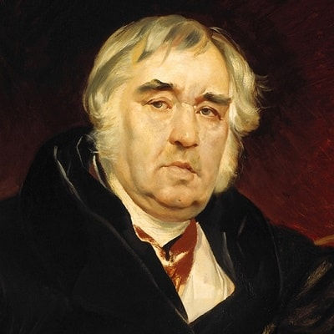
Рисунок 3. Иван Андреевич Крылов

Иван Андреевич Крылов (рис. 3) родился 13 февраля 1769 года в Москве в семье небогатого армейского офицера. После выхода его отца в отставку семья поселилась в Твери. Должность председателя магистрата не приносила большого дохода, семья жила в бедности. Иван не имел возможности получить хорошее образование. Вскоре отец умер, и десятилетнему мальчику, едва умевшему держать в руке перо, пришлось поступить на службу в Тверской магистрат (городское управление) «подканцеляристом». Здесь будущий баснописец познакомился с мрачными нравами провинциальных судов, увидел злоупотребление и взяточничество чиновников. Скудная, беспросветная провинциальная жизнь, унылая служба в канцелярии тяготила живого, одаренного мальчика. Состоятельные соседи Крыловых позволили Ивану присутствовать на уроках французского языка, которые давались их детям.
В 1783 году семья Крыловых переехала в Петербург, где Крылов снова поступил на службу. Молодой Крылов, не получив никакого системного образования, настойчиво занимался самообразованием. Он много читал, самостоятельно научился играть на разных инструментах. Уже в эти годы в нем пробуждается литературное дарование. В 14 лет он написал комическую оперу «Кофейница». Язык её был очень богат, чему Крылов обязан своей любви толкаться среди простого народа на ярмарках и в разных простонародных увеселениях. «Благодаря» бедности, Иван Андреевич отлично был знаком с бытом и нравами простых людей, что в будущем ему очень пригодилось. Вслед за этим он написал еще несколько комедий.
Но серьёзно заниматься карьерой на новой казённой службе Крылову не хотелось, все его интересы были направлены совсем в другую сторону. Поэтому 18-летний юноша ушел в отставку и занялся литературной деятельностью.
В 1789 году он начинает издавать журнал «Почта духов», где он зло и метко высмеивает нравы дворянского общества. Журнал выходил около года и вынужден был прекратить свое существование. Его журнальное дело вызвало неудовольствие властей, и императрица предложила Крылову уехать путешествовать за границу за счёт правительства. На что он согласился.
В 1805 году Крылов приезжает в Москву и показывает свой перевод с французского языка басен Лафонтена – «Дуб и трость», «Разборчивая невеста», «Старик и трое молодых». Крылов всегда любил Лафонтена (или Фонтена, как он называл его) и, по преданию, уже в ранней юности испытывал свои силы в переводах басен, а позднее, может быть, и в переделках их; басни и «пословицы» были в то время в моде.
В 1809 году вышла первая книга басен Крылова, принесшая ему всенародную славу. С тех пор он в течение почти четверти века продолжал свою замечательную деятельность баснописца.
В 1812 году Крылов поступил на службу в Петербургскую публичную библиотеку, в которой прослужил около 30 лет.
Крылов известен как автор 236 басен, собранных в девять прижизненных сборников (выходили с 1809 по 1843 г.).
Крылов обращался в своих баснях к широкому читателю. Его притчи являлись, по словам Гоголя, «книгой мудрости самого народа». Это народное начало определяло весь характер творчества Крылова, весь внутренний мир его басен. В них впервые в русской литературе ожили и заговорили все сословия, все профессии тогдашней России.
Крылов в своих баснях высмеивает тунеядцев, лентяев и растяп, например, незадачливый Тришка, который мастерит из старых лоскутьев новый кафтан («Тришкин кафтан»). Но в то же время он питал глубокое уважение к простым труженикам.

Особенности басен

- басни пишутся в стихотворной форме или прозе;
- имеют увлекательный короткий сюжет;
- басня начинается или заканчивается моралью – выводом, поучением, где объясняется смысл басни;
- в них много диалогов;
- героями басен являются животные, растения, птицы, вещи (прием олицетворения);
- в них высмеиваются человеческие пороки, такие как зависть, жадность, лень, ложь и т.д.

Я в своем классе провел опрос, в котором принимали участие 19 человек.
Цель данного опроса: узнать, какие басни Крылова знают ученики нашего класса, и знают ли они выражения из басен И.А. Крылова, которые мы используем в повседневной жизни.

Были предложены следующие вопросы:
Вопросы | Ответы детей
1. Знаете ли Вы, что такое басня? | Да | 15
 | Нет | 4
2. Каких баснописцев Вы знаете? | Крылов | 18
 | Эзоп | 9
 | Не знаю | 1
3. Какие басни Крылова Вы знаете? | Свинья под дубом | 11
 | Лебедь, рак да щука | 10
 | Ворона и лисица | 8
 | Слон и Моська | 8
 | Стрекоза и муравей | 7
 | Мартышка и очки | 5
 | Квартет | 2
 | Волк на псарне | 2
 | Зеркало и Обезьяна | 1
 | Демьянова уха | 1
4. Знаете ли Вы крылатые выражения из басен Крылова? | Да | 14
 | Нет | 5
4.1. Какие? | "Да только воз и ныне там". | 13
 | "А Васька слушает, да ест". | 1
 | "А вы друзья, как ни садитесь, все в музыканты не годитесь". | 1
 | "Невежда также в ослепленье, бранит науки и ученье!" | 1

По результатам проведенного опроса, я пришел к выводу, что ребята нашего класса знают великого баснописца Крылова, вспомнили названия его басен, а самое популярное выражение, которое знают ребята, это «Да только воз и ныне там».
Я внимательно прочитал басни И.А. Крылова и составил словарь выражений, которые, по моему мнению, можно считать «крылатыми».

Словарь выражений из басен И.А. Крылова

Название басни | Крылатое выражение
А
Аппелес и Осленок | «И часто тем ему случается хвалиться,  Чего бы должен он стыдиться».
Б
Белка | «Как Белка в колесе».
В
Волк и Волчонок | «А где пастух дурак, там и собаки дуры».
Волк и Журавль | «Да берегись: вперед ты мне не попадайся».
Волк и Кот | «И правы,— сам себя вини:  Что ты посеял — то и жни».
Волк и Лисица | «Охотно мы дарим,  Что нам не надобно самим».
Волк и Лисица | «Обласкан по уши кумой,  Пошел без ужина домой».
Волк и Пастухи | «Какой бы шум вы все здесь подняли, друзья,  Когда бы это сделал я!».
Волк и Ягнёнок | «У сильного всегда бессильный виноват…».
Волк на псарне | «С волками иначе не делать мировой,  Как снявши шкуру с них долой».
Ворона | «Когда не хочешь быть смешон,  Держися звания, в котором ты рождён».
Ворона и Курица | «Попался, как ворона в суп!».
Ворона и Лисица | «Уж сколько раз твердили миру,  Что лесть гнусна, вредна; но только все не впрок,  И в сердце льстец всегда отыщет уголок».
Ворона и Лисица | «Какие перышки! Какой носок!  И верно, ангельский быть должен голосок!»
Ворона и Лисица | «Спой, светик, не стыдись!»
Ворона и Лисица | «От радости в зобу дыханье спёрло».
Вороненок | «Коль мелкий плут  Большому плуту подражает:  Что сходит с рук ворам, за то воришек бьют».
Воспитание льва | «Давно уж вышел из пеленок».
Воспитание льва | «Великий зверь на малые дела».
Г
Гуси | «Да наши предки Рим спасли!»
Д
Две бочки | «Кто про свои дела кричит всем без умолку,  В том, верно, мало толку»
Две собаки | «Как счастье многие находят  Лишь тем, что хорошо на задних лапках ходят!»
Демьянова уха | «Демьянова уха»
Демьянова уха | «И с той поры к Демьяну ни ногой».
З
Заяц на ловле | «Над хвастунами хоть смеются,  А часто в дележе им доли достаются».
Зеркало и Обезьяна | «Чем кумушек считать трудиться,  Не лучше ль на себя, кума, оборотиться?»
К
Камень и червяк | «Так хвалится иной, что служит сорок лет:  А проку в нем, как в этом Камне, нет».
Квартет | «Чтоб музыкантом быть, так надобно уменье  И уши ваших понежней…»
Квартет | «А вы, друзья, как ни садитесь,  Всё в музыканты не годитесь».
Кот и Повар | «А Васька слушает, да ест».
Котел и Горшок | «Равенство в любви и дружбе вещь святая».
Котенок и Скворец | «Спасибо, милый кум!  Наставил ты меня на ум».
Крестьянин и Змея | «Когда почтен быть хочешь у людей, -  С разбором заводи знакомства и друзей!»
Крестьянин и Лисица | «А вору дай хоть миллион —  Он воровать не перестанет».
Крестьянин и река | «На что и время тратить нам!  На младших не найдешь себе управы там,  Где делятся они со старшим пополам».
Крестьянин и смерть | «Как бывает жить ни тошно,  А умирать еще тошней».
Купец | «Кого кто лучше проведёт  И кто кого хитрей обманет».
Л
Ларчик | «А Ларчик просто открывался».
Лебедь, щука и рак | «Когда в товарищах согласья нет,  На лад их дело не пойдет,  И выйдет из него не дело, только мука».
Лебедь, щука и рак | «Лебедь рвется в облака  Рак пятится назад, а Щука тянет в воду».
Лебедь, щука и рак | «Да только воз и ныне там».
Лев и Барс | «Кого нам хвалит враг, в том, верно, проку нет».
Лев и Волк | «Она еще глупа, а ты уж не щенок!»
Лев и Комар | «Бессильному не смейся  И слабого обидеть не моги!  Мстят сильно иногда бессильные враги:  Так слишком на свою ты силу не надейся!»
Лев и Лисица | «Иного так же мы боимся,  Поколь к нему не приглядимся» .
Лев и Мышь | «Не плюй в колодезь, пригодится  Воды напиться».
Лещи | «Не трать своих речей».
Лжец | «Из дальних странствий возвратясь».
Лисица и Виноград | «Хоть видит око,  Да зуб неймет».
Лисица и Сурок | «Рыльце у тебя в пуху».
Любопытный | «Слона-то я и не приметил».
Лягушка и Юпитер | «А там весь свет гори огнем».
М
Мальчик и червяк | «Не льстись предательством ты счастие сыскать!»
Мартышка и Очки | «Мартышка к старости слаба глазами стала».
Мартышка и Очки | «Как ни полезна вещь, — цены не зная ей,  Невежда про нее свой толк все к худу клонит;  А ежели невежда познатней,  Так он ее еще и гонит».
Мельник | «Беда б не велика сначала,  Когда бы руки приложить…»
Мирская сходка | «Какой порядок ни затей,  Но если он в руках бессовестных людей,  Они всегда найдут уловку,  Чтоб сделать там, где им захочется, сноровку».
Мор зверей | «Кто посмирней, так тот и виноват».
Мот и Ласточка | «Ласточка одна не делает весны».
Музыканты | «Кто в лес, кто по дрова».
Муха и дорожные | «Куда людей на свете много есть,  Которые везде хотят себя приплесть  И любят хлопотать, где их совсем не просят».
Муха и Пчела | «Коль выгонят в окно, так я влечу в другое».
Мышь и Крыса | «Сильнее кошки зверя нет!»
Мышь и Крыса | «Я сколько раз видал, приметьте это сами:  Когда боится трус кого,  То думает, что на того  Весь свет глядит его глазами».
Н
Напраслина | «Как часто что-нибудь мы сделавши худого,  Кладём вину в том на другого,  И как нередко говорят:  «Когда б не он, и в ум бы мне не впало!»
О
Обезьяна | «Как хочешь ты трудись;  Но приобресть не льстись  Ни благодарности, ни славы,  Коль нет в твоих трудах ни пользы, ни забавы».
Огородник и Философ | «Ты, чай, ведь никаким наукам не учился?»
Огородник и Философ | «А вот, увидишь ты, лишь лета б нам дождаться…»
Оракул | «Судей таких видали,  Которые весьма умны бывали,  Пока у них был умный секретарь» .
Орёл и Крот | «Не презирай совета ничьего.  Но прежде рассмотри его».
Осел и Мужик | «Но, кажется, не прав и тот,  Кто поручил Ослу стеречь свой огород».
Осёл и Соловей | « Избави, бог, и нас от этаких судей».
Откупщик и Сапожник | «А мне, за песни и за сон,  Не надобен ни миллион».
Охотник | «Как часто говорят в делах: еще успею».
П
Парнас | «Если голова пуста,  То голове ума не придадут места».
Петух и жемчужное зерно | «Невежи судят точно так:  В чем толку не поймут, то все у них пустяк».
Петух и Кукушка | «За что же, не боясь греха  Кукушка хвалит Петуха?  За то, что хвалит он Кукушку».
Пловец и море | «И я скажу – совет хорош, не ложно;  Да плыть на парусах без ветру невозможно».
Подагра и Паук | «Паук по хижинам пустился неопрятным,  Подагра же пошла по богачам и знатным;  И – оба делают умно».
Прохожие и собаки | «Завистники, на что ни взглянут,  Подымут вечно лай;  А ты себе своей дорогою ступай:  Полают да отстанут».
Пустынник и Медведь | «Не дай бог с дураком связаться!  Услужливый дурак опаснее врага».
Р
Разборчивая невеста | «Красавица, пока совсем не отцвела,  За первого, кто к ней присватался, пошла».
С
Свинья | «Имеет дар одно худое видеть».
Свинья под дубом» | «Невежда также в ослепленье  Бранит науки и ученье».
Синица | «Что делом, не сведя конца,  Не надобно хвалиться».
Скворец | «Берись за то, к чему ты сроден,  Коль хочешь, чтоб в делах успешный был конец».
Скворец | «Пой лучше хорошо щеглёнком,  Чем дурно соловьём».
Скупой и курица | «Скупой теряет всё, желая всё достать».
Собака, человек, кошка и сокол | «К стыду, из нас не всякой  Сравнится в верности с собакой!»
Собачья дружба | «А только кинь им кость, так что твои собаки!»
Слон в случае | «Нередко мы, хотя того не примечаем,  Себя в других охотно величаем».
Слон и Моська | «Без драки, могу попасть в большие забияки».
Слон и Моська | « Ай, Моська! знать, она сильна,  Что лает на Слона!»
Слон на воеводстве | «Кто знатен и силен,  Да не умен,  Так худо, ежели и с добрым сердцем он».
Слон на воеводстве | «В семье не без урода».
Стрекоза и Муравей | «Попрыгунья Стрекоза  Лето красное пропела…»
Стрекоза и Муравей | «Ты всё пела? это дело:  Так поди же, попляши!»
Свинья | «Имеет дар одно худое видеть».
Т
Три мужика | «А поглядишь – у самого  Деревня между глаз сгорела».
Тришкин кафтан | «В тришкином кафтане щеголяют».
Трудолюбивый медведь | «Чего в тебе, кум вовсе нет:  В терпенье».
Х
Хозяин и мыши | «И от меньшой беды в большую попадешь».
Ц
Цветы | «Одни поддельные цветы  Дождя боятся».
Ч
Чиж и Голубь | «Вперед чужой беде не смейся, Голубок».
Щ
Щука и Кот | «Беда, коль пироги начнет печи сапожник,  А сапоги тачать пирожник,  И дело не пойдет на лад».
Щука и Кот | «Недаром говорится,  Что дело мастера боится».
Я
Ягненок | «По мне пускай что хочешь говорят,  Лишь был бы я в душе не виноват!»
Ягненок | «И мысли бы боялся он  Похожим быть на волка».

Заключение

Басни И.А. Крылова учат нас быть честными, справедливыми, добрыми, надеяться на свои силы и думать о будущем. Учась на ошибках персонажей басен, мы пытаемся в будущем не допускать их и не попадаться на уловки и обманы нечестных и лживых людей.
Знать свое место и не лезть туда, где не умеешь ничего (пример, в басне «Квартет»). Не оставлять без присмотра свои вещи, не быть падкими на лесть, как ворона из басни "Ворона и Лисица". Думать о последствиях, как в басне "Свинья под дубом". Басни Крылова - не нравоучения, а неназойливые рассказы и смешные примеры, который могут взять с каждого.

Список литературы:
- Крылов И.А. Басни. – Московский рабочий, 1953. – 243 с.
- Ожегов С.И., Шведова Н.Ю. Толковый словарь русского языка: 80000 слов и фразеологических выражений/Российская АН., Российский фонд культуры; - 2-е изд., испр. и доп. – М.: АЗЪ, 1994. – 928 с.
- Басни. Составитель Н.П. Рогатко. – М., «АРТ+N», 1994 – 304 с.
- Ашукин Н.С., Ашукина М.Г. Крылатые слова: Литературные цитаты; Образные выражения. – 4-е изд., доп. – М.: Худож. лит., 1987. – 528 с.

Список интернет-ресурсов:
- Толковый словарь В. Даля https://www.slovardalja.net/word.php?wordid=968
- Эзоп https://www.syl.ru/article/354720/kto-takoy-ezop-biografiya-tvorchestvo-i-interesnyie-faktyi
- Жан де Лафонтен https://www.syl.ru/article/296666/frantsuzskiy-poet-jan-de-lafonten-biografiya-tvorchestvo-i-otzyivyi
- Википедия Крылов И.А. https://ru.wikipedia.org/wiki/%D0%9A%D1%80%D1%8B%D0%BB%D0%BE%D0%B2,_%D0%98%D0%B2%D0%B0%D0%BD_%D0%90%D0%BD%D0%B4%D1%80%D0%B5%D0%B5%D0%B2%D0%B8%D1%87

